Лекция №2

Раздел 1. Введение. Машинная арифметика и ошибки вычислений
Конструирование программ: обработка ошибок. Конструирование программ: рабочая память. Представление чисел. Машинные константы. Ошибки в научных вычислениях. Экстраполяция.

Конструирование программ: обработка ошибок

Практика показывает, что при пользовании программами неизбежно происходят ошибки. Очевидными примерами могут быть запросы на вычисление квадратного корня из отрицательного числа или тангенса от аргумента π/2. Робастные программы (устойчивые к помехам) должны проверять приемлемость значений своих входных параметров. Например, невозможно найти точку пересечения двух параллельных прямых, и если программа получила такое требование, она должна выдать сообщение об ошибке. В ходе вычислений могут возникать ошибки и другого рода; скажем, подпрограмма не в состоянии решить задачу с заданной точностью. Конструирование механизма, сообщающего пользователям об ошибках, является делом одновременно скучным и трудным; скучным потому, что большинство пользователей все же не делает ошибок, и у разработчиков алгоритма нет желания продумывать все комбинации необычных ситуаций, которые могут встретиться, а трудным потому, что механизм должен быть простым, эффективным и гибким.
Простейший способ работы с ошибками состоит в их игнорировании: программа, в которой обнаружена ошибка, или прекращает свое выполнение, или продолжает его с теми неправильными данными, какими располагает. Для некоторых видов ошибок существуют априорные решения, позволяющие продолжить вычисления, например присваивание tg π/2 в качестве значения фиксированного большого числа или взятие абсолютной величины от аргумента функции SQRT. В некоторых случаях программа выдает сообщение типа «Ошибка: квадратный корень из отрицательного числа», а затем возобновляет работу или прекращает ее. Более хитроумные программы могут выдавать код ошибки, который расшифровывается с помощью приведенного в документации списка возможных сообщений об ошибках.
Среда, в которой вы работаете, определяет вашу позицию по отношению к ошибкам. Кроме того, существуют разные типы ошибок: серьезные ошибки (когда программа не способна решить, как ей следует продолжать работу; такие ошибки могут указывать на фундаментальный изъян в самой задаче), предупреждения (например, о том, что решение задачи не единственно) или просто информация (скажем, решение задачи существует, но тривиально). Для простых программ с одной – двумя подпрограммами выводимые на печать сообщения об ошибках вполне приемлемы. Но если мы имеем дело с большой программой, состоящей из тысяч модулей, то напечатанные сообщения могут остаться незамеченными, особенно когда они невелики и теряются в массе других выдач. Вы также едва ли захотели бы увидеть предупредительное сообщение посреди элегантно форматированного табулированного материала или в центре графика.
Крайне огорчительно для пользователя, запустив большую программу, получить сообщение типа «Недопустимые аргументы» и при этом не знать, чем оно вызвано или как его отменить. Среди профессионалов существует общее согласие в том, что коды ошибок – удобное, но, возможно, недостаточно гибкое средство и что подпрограммы не должны генерировать сообщения об ошибках посредством операторов WRITE или PRINT, разве что имеется входной параметр, позволяющий отказаться от печати.
В большинстве крупных собраний программ делается попытка согласованного подхода к обработке ошибок. Типичным примером может служить XERROR – пакет подпрограмм, разработанный для библиотеки SLATEC. Идея этого пакета заключается в том, что обработка всех ошибок должна производиться одной программой, которая является единственным местом, где содержатся операторы WRITE. Недостаток такого подхода – необходимость дополнительных программ.
Классификация ошибок (например, фатальные и нефатальные ошибки, предупреждения и т.п.) осуществляется разработчиком программной библиотеки, но при этом пользователю предоставляются некоторые средства управления. Так, пользователь может решить, что нефатальная ошибка, скажем «Запрошена слишком высокая точность», для его конкретной ситуации является фатальной или что не следует печатать предупреждения. Предусматривается также накапливание сообщений об ошибках в избранных файлах, чтобы все сообщения находились в удобном месте. Поскольку текст сообщений об ошибках готовится разработчиком библиотеки, в него может быть вложена специфическая проблемно – зависимая информация, которую трудно передать с помощью кодов ошибок.

Конструирование программ: рабочая память

Многие из программ требуют дополнительной памяти для промежуточных вычислений. Такую память часто называют рабочей или временной. Если размер этой памяти фиксирован, то достаточно внутренних описаний. Если же он зависит от входных параметров, скажем от числа заданных точек или порядка матрицы, то должен быть принят механизм, обеспечивающий нужное пространство. Существуют три распространенных подхода.
(1) Можно потребовать, чтобы в вызываемой программе был описан массив с фиксированными размерами. Подобный способ вполне эффективен, если предусмотрено указание ошибки в случае обращения к программе с чрезмерно большой задачей. Недостатки состоят в том, что все пользователи расплачиваются затратами памяти, определяемыми наибольшей допустимой задачей, и что при необходимости решать большие задачи в программу нужно вносить изменения. В своих собственных программах это сделать несложно, но на большинстве вычислительных установок библиотечные подпрограммы транслируются заранее и доступны пользователю именно в такой форме. Чтобы предупредить многократное копирование, вычислительные центры обычно не предоставляют пользователям исходных текстов. Если программная библиотека защищена авторскими правами, ее копирование может быть вообще недопустимым.
(2) В некоторых координированных собраниях программ моделируется динамическое распределение памяти. В служебной программе общего назначения описывается большой массив W. Когда некоторая подпрограмма библиотеки нуждается в рабочей памяти, она обращается к распределителю памяти с запросом на требуемое количество. Распределитель сообщает программе адрес в W начала блока неиспользуемого пространства подходящей длины. Прежде чем программа вернет управление пользователю, она должна вызвать перераспределитель с тем, чтобы более ненужное рабочее пространство могло использоваться другими программами. Основные недостатки этого метода таковы:
(а) каждый несет потери в памяти, занимаемой большим массивом W;
(б) для управления распределением памяти необходимы дополнительные программы;
(в) программы библиотеки вступают в сложную связь, что затрудняет изъятие отдельных программ.
С другой стороны, поскольку рабочий массив велик, маловероятно, чтобы конкретная задача могла выйти за рамки имеющегося пространства. Кроме того, в большом программном проекте, состоящем из многих подпрограмм, управление рабочей памятью в едином месте, скорее всего, будет более эффективным, чем если бы каждая подпрограмма решала эту проблему самостоятельно.
(3) Подпрограмма, нуждающаяся в рабочем пространстве может потребовать, чтобы в вызывающей программе был описан массив W с соответствующими размерами, который бы передавался программе как параметр. Внутри программы этот массив не описывается или имеет фиктивное описание, что позволяет использовать программу для задач различного порядка. При таком подходе программа может требовать и наличия в последовательности вызова параметра, определяющего точного числа, указанного пользователем в операторе размерности для W. Подпрограмма может сверить размер входной задачи со значением параметра, чтобы удостовериться, что рабочий массив достаточно велик. Недостатки этого подхода – увеличение количества аргументов в последовательности вызова, а также опасность того, что при записи в память программа выйдет за границу массива W и тем самым уничтожит нужную информацию (это произойдет, если пользователь занизил размерность массива W и в то же время неправильно задал значение параметра). Достоинствами же являются общность подхода и независимость различных программ. Большинство математических подпрограмм используют эту технику.

Ускорение работы М-файлов, экономия памяти

MATLAB интерпретирует команды, записанные в М-файлах, в машинный код и последовательно выполняет их. Процесс интерпретации занимает много времени в том случае, когда алгоритм обработки большого объема данных содержит циклы, поскольку каждая строка цикла интерпретируется столько раз, сколько выполняется цикл. Следовательно, при разработке приложений MATLAB необходимо свести использование циклов к минимуму. Эффективность приложений также определяется распределением памяти под создаваемые большие массивы.

Поэлементные операции

Достаточно часто требуется произвести преобразование элементов массива, к примеру, разделить все элементы одной матрицы на соответствующие элементы другой. Данную операцию можно осуществить двумя способами: перебрать все элементы матрицы во вложенных циклах for и поделить на соответствующие значения, либо использовать операцию поэлементного деления. Поэлементные операции уменьшают временные затраты в десятки и сотни раз!

(Ануфриев 5/6 с. 587)
exam_5
clear all
tic
a=ones(400);
b=5*ones(400);
for i=1:400
for j=1:400
a(i,j)=a(i,j)/b(i,j);
end
end
toc
Elapsed time is 0.017732 seconds.

exam_6
clear all
tic
a=ones(400);
b=5*ones(400);
a=a./b;
toc
Elapsed time is 0.004078 seconds.

Экономия памяти

Один из самых очевидных способов экономии памяти заключается в удалении тех переменных, которые больше не понадобятся. Для этого существуют два способа. Во-первых, одна или несколько переменных выделяются в окне Workspace и удаляются при помощи <Delete> или одноименного пункта контекстного меню. Второй способ, пригодный в приложениях, состоит в использовании команды clear. Удаляемые переменные заносятся в список ее параметров, например: clear hipi tmp3. Если эти переменные были созданы в файл-программе или из командной строки, то они удаляются из основной среды MATLAB. Переменные файл-функции удаляются из среды файл-функции. Однако если они были объявлены как глобальные, то они
останутся в памяти и будут доступны для остальных функций.
Для удаления глобальных переменных следует в качестве первого параметра clear указать global, например: clear global alpha beta. Команда clear может быть вызвана и в функциональной форме: clear (fhipl, 'tmp3'), что удобно, если имена удаляемых переменных хранятся в некоторых строковых переменных.
Удаление переменных не всегда желательно. Возможно, что в одном блоке программы массив с вычисленными значениями не нужен, но он понадобится в другом ее блоке. Если этот массив занимает много памяти, то имеет смысл записать содержащиеся в нем данные на диск, удалить его из памяти и загружать по мере надобности. Для этого служат команды save и load. Обсудим возможности этих команд более подробно.
Как save, так и load могут быть вызваны в командной и функциональной формах. Например: save filename А В и save (filename, 'А', 'В'), где filename – имя файла, приводят к одинаковому результату. При функциональном способе вместо имени переменной в апострофах можно указывать строковую переменную, что иногда оказывается удобным. По умолчанию переменные сохраняются в двоичных файлах с расширением mat, которые занимают меньше места, чем текстовые, и записываются быстрее.
Увеличения доступной памяти можно добиться за счет процедуры, которую принято называть "сборкой мусора". Для этого следует воспользоваться командой pack, которая размещает переменные MATLAB в памяти оптимальным образом. Дело в том, что во время сеанса работы данные не упорядочиваются в памяти и это часто приводит к наличию свободных несмежных фрагментов, каждого из которых недостаточно для размещения большого массива. Команда pack записывает переменные во временный файл в текущем каталоге (по умолчанию в pack.tmp), полностью освобождает память рабочей среды и затем снова загружает переменные, так что становится доступной непрерывная область памяти. При такой организации памяти в MATLAB предпочтительнее вводить первыми самые большие массивы.
Существенной экономии памяти и времени счета можно добиться при учете
структуры данных. Например, матрицы с большим количеством нулевых элементов следует хранить в разреженном виде.
Не менее важно принимать во внимание и тип данных. Так, если данные содержат только целые значения, то имеет смысл использовать для их хранения целочисленные массивы подходящего типа (int8, uint8, inti6, uint16, int32, uint32) в зависимости от максимального и минимального значений данных. Числа 8, 16 или 32 в названии типа говорят о том, сколько бит занимает одна переменная данного типа. Допустимые значения переменных для каждого из типов приведены в справочной системе MATLAB (см., например, разд. MATLAB: Programming: Data Types: Numeric Types). Дальнейшие операции с массивом чисел, например, типа int8 сохраняют тип данных, что необходимо учитывать для избежания ошибок.
При работе с вещественными данными не всегда оправданно применение двойной точности, т.е. массивов типа double, которые используются по умолчанию. В ряде случаев для экономии памяти в два раза целесообразно ограничиться обычной точностью и преобразовать массив данных к типу single. Вместо преобразования массива данных к типу single можно было сразу начать работу с этим типом, инициализировав нулевой массив. Предварительная инициализация массивов позволяет сократить время расчетов и уменьшает фрагментацию памяти по сравнению с динамическим выделением памяти под создаваемый массив.

Выделение памяти под массивы

Массивы среды MATLAB не требуют предварительного объявления в отличие от многих других языков программирования, а размеры массива динамически изменяются по мере присвоения новым его элементам некоторых значений. Работа с небольшими массивами не приводит к заметному увеличению временных затрат, однако оперирование большими объемами данных делает существенной разницу между двумя перечисленными способами заполнения массивов. За счет предварительного выделения памяти под заполняемый массив может быть достигнута существенная экономия времени в несколько раз. Важно понимать, что первый запуск какой-либо файл-программы приводит к последовательному отведению места в памяти под массив, а по завершении работы файл-программы весь массив находится в памяти.

(Курбатова с. 213)
exam_3
clear all
tic
x=0;
for k=2:1000
x(k)=x(k-1)+5;
end
toc
Elapsed time is 0.001866 seconds.

exam_4
clear all
tic
x=zeros(1,1000);
for k=2:1000
x(k)=x(k-1)+5;
end
toc
Elapsed time is 0.000036 seconds.

Принципиально иной способ ускорения выполнения приложений MATLAB заключается в компиляции m-файлов и вызове внешних процедур на других языках программирования.

Компиляция m-файлов (Ануфриев 7 с. 947)

Перед компиляцией программ необходимо произвести некоторые установки, связанные с выбором компилятора. Если компилятор не выбран, то по умолчанию используется встроенный Lcc для приложений на С. Приступим к конфигурированию MATLAB Compiler. Наберите в командной строке

>> mex –setup

(Некоторые антивирусные программы могут конфликтовать с процедурой конфигурирования или компиляцией. Если после набора команды mex вывелось сообщение об ошибке, то следует временно отключить антивирусную программу.)

Запускается программа с интерфейсом из командной строки и предлагается автоматический поиск всех компиляторов, имеющихся на компьютере.

Please choose your compiler for building external interface (MEX) files:

Would you like mex to locate installed compilers [y]/n? y

Введите у (подтверждение) на запрос об автоматическом поиске. Появляется список доступных компиляторов С и Fortran (который может отличаться от приведенного ниже):

Select a compiler:
[1] Lcc C version 2.4.1 in C:\PROGRA~1\MATLAB\R2006b\sys\lcc
[2] Microsoft Visual C/C++ version 6.0 in C:\Program Files\Microsoft Visual Studio

[0] None

Следует ввести номер соответствующего компилятора (в данном случае первый) и нажать <Enter>. Далее предлагается подтвердить сделанный выбор:

Compiler: 1

Please verify your choices:

Compiler: Lcc C 2.4.1
Location: C:\PROGRA~1\MATLAB\R2006b\sys\lcc

Are these correct?([y]/n): y

Введите у и нажмите <Enter>. Конфигурирование MATLAB Compiler завершено.

Trying to update options file: C:\Users\Владимир\Application Data\MathWorks\MATLAB\R2006b\mexopts.bat
From template: C:\PROGRA~1\MATLAB\R2006b\bin\win32\mexopts\lccopts.bat

Done . . .

Приведем пример создания простого приложения. Пусть необходимо вычислить квадрат нормы вектора произвольной размерности. Соответствующая m-функция имеет следующий вид (p_100002 компиляция DLLMATLAB.pdf. Карапетьян В.А. Разработка DLL-библиотек в MATLAB и использование в приложениях Delphi. Севастополь: Изд-во СевНТУ, 2010. – 32 с.):

function y=scalpr
clear all
tic
x=input('x= ');
y=x'*x;
fprintf(1,' X''*X = %1.4f',y);
toc
pause

Текст этой m-функцию сохраним в файле scalpr.m. При запуске данной функции в MATLAB следует ввести вектор-столбец, например, в виде [1;2;10]. x'*x = 105.0000.
Чтобы получить исполняемый exe-файл с данной программой необходимо вызвать утилиту со следующим набором опций:

>> mcc -m scalpr
После выполнения этой команды в рабочем каталоге появляется совокупность файлов:

scalpr.ctf
scalpr.exe
scalpr.prj
scalpr_main.c
scalpr_mcc_component_data.c
mccExcludedFiles.log

scalpr.ctf

scalpr.exe – исполняемый файл

scalpr.prj – файл проекта

scalpr_main.c
/*
* MATLAB Compiler: 4.4 (R2006a)
* Date: Tue Aug 12 19:21:22 2014
* Arguments: "-B" "macro_default" "-m" "-W" "main" "-T" "link:exe" "scalpr"
*/

#include <stdio.h>
#include "mclmcr.h"
#ifdef __cplusplus
extern "C" {
#endif

extern mclComponentData __MCC_scalpr_component_data;

#ifdef __cplusplus
}
#endif

static HMCRINSTANCE _mcr_inst = NULL;

static int mclDefaultPrintHandler(const char *s)
{
return fwrite(s, sizeof(char), strlen(s), stdout);
}

static int mclDefaultErrorHandler(const char *s)
{
int written = 0, len = 0;
len = strlen(s);
written = fwrite(s, sizeof(char), len, stderr);
if (len > 0 && s[ len-1 ] != '\n')
written += fwrite("\n", sizeof(char), 1, stderr);
return written;
}

/* This symbol is defined in shared libraries. Define it here
* (to nothing) in case this isn't a shared library.
*/
#ifndef LIB_scalpr_C_API
#define LIB_scalpr_C_API /* No special import/export declaration */
#endif

LIB_scalpr_C_API
bool MW_CALL_CONV scalprInitializeWithHandlers(
mclOutputHandlerFcn error_handler,
mclOutputHandlerFcn print_handler
)
{
if (_mcr_inst != NULL)
return true;
if (!mclmcrInitialize())
return false;
if (!mclInitializeComponentInstance(&_mcr_inst,
&__MCC_scalpr_component_data,
true, NoObjectType, ExeTarget,
error_handler, print_handler))
return false;
return true;
}

LIB_scalpr_C_API
bool MW_CALL_CONV scalprInitialize(void)
{
return scalprInitializeWithHandlers(mclDefaultErrorHandler,
mclDefaultPrintHandler);
}

LIB_scalpr_C_API
void MW_CALL_CONV scalprTerminate(void)
{
if (_mcr_inst != NULL)
mclTerminateInstance(&_mcr_inst);
}

int run_main(int argc, const char **argv)
{
int _retval;
/* Generate and populate the path_to_component. */
char path_to_component[(PATH_MAX*2)+1];
separatePathName(argv[0], path_to_component, (PATH_MAX*2)+1);
__MCC_scalpr_component_data.path_to_component = path_to_component;
if (!scalprInitialize()) {
return -1;
}
_retval = mclMain(_mcr_inst, argc, argv, "scalpr", 1);
if (_retval == 0 /* no error */) mclWaitForFiguresToDie(NULL);
scalprTerminate();
mclTerminateApplication();
return _retval;
}

int main(int argc, const char **argv)
{
if (!mclInitializeApplication(
__MCC_scalpr_component_data.runtime_options,
__MCC_scalpr_component_data.runtime_option_count))
return 0;

return mclRunMain(run_main, argc, argv);
}

scalpr_mcc_component_data.c

mccExcludedFiles.log
This file contains the list of various toolbox functions that are not included in the CTF file. An error will be thrown if any of these functions are called at run-time. Some of these functions may be from toolboxes that you are not using in your application. The reason for this is that these toolboxes have overloaded some methods that are called by your code. If you know which toolboxes are being used by your code, you can use the -p flag with the -N flag to list these toolboxes explicitly. This will cause MATLAB Compiler to only look for functions in the specified toolbox directories in addition to the MATLAB directories. Refer to the MCC documentation for more information on this.

0 item(s) excluded by M-file compilabilty rules.

Машинная арифметика и ошибки вычислений

Введение (29-33)

Люди занимаются вычислениями уже тысячи лет. Теорема Пифагора, одна из первых вех математики, представляет собой вычислительную формулу. В Древней Греции Архимед и другие математики находили приближенные значения числа π. Сотни лет назад математические таблицы уже использовались в военном деле и навигации. И, тем не менее, область Численного Анализа как таковая оформилась лишь примерно сорок лет назад, вскоре после окончания второй мировой войны. Как же в течение многих веков человечество избегало вычислительных катастроф?
Хотя Численный Анализ как самостоятельная область существует сравнительно недавно, это не относится к лежащим в его основе идеям и задачам. Но лишь с изобретением электронного компьютера в 40-х годах автоматизированные вычисления большого масштаба стали важным инструментом в науке и технологии. Мы должны учитывать два обстоятельства, связанные с этим изобретением.
1) Машинная арифметика отличается от арифметики «карандаша и бумаги». В ручных вычислениях промежуточные результаты непосредственно доступны для обозрения, и точность вычислений можно изменить в соответствии с требованиями момента. В машинной арифметике каждое число имеет фиксированное количество разрядов, которого в известных случаях может не хватать для получения приемлемой точности.
2) Ручные вычисления обычно не бывают длинными, тогда как машинный процесс вычислений может состоять из миллионов шагов. Ничтожно малые ошибки, которыми в коротком вычислении можно было бы пренебречь, накапливаясь в протяженном процессе, могут приводить к разрушительным последствиям. Кроме того, методы, вполне удовлетворительные для малых задач, могут быть безнадежно неэффективными для больших задач того же типа. Отличия машинной арифметики от арифметики «реальной» могут казаться несущественными, однако не таковы последствия этих отличий.
Пример 2.2. Разностное отношение для производной.
Производная функции / в точке х определяется формулой

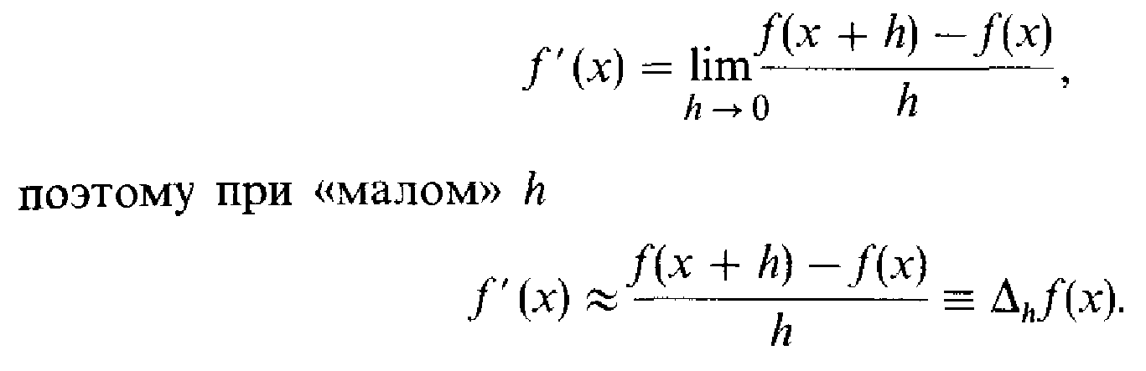

В табл. 2.2 показаны результаты вычислений по этой формуле, проведенных на той же машине VAX, для функции f(x) = е^{х} в точке х = 1. Точное значение производной в этой точке (с восемью разрядами после десятичной точки – Перев.) равно 2.71828175.

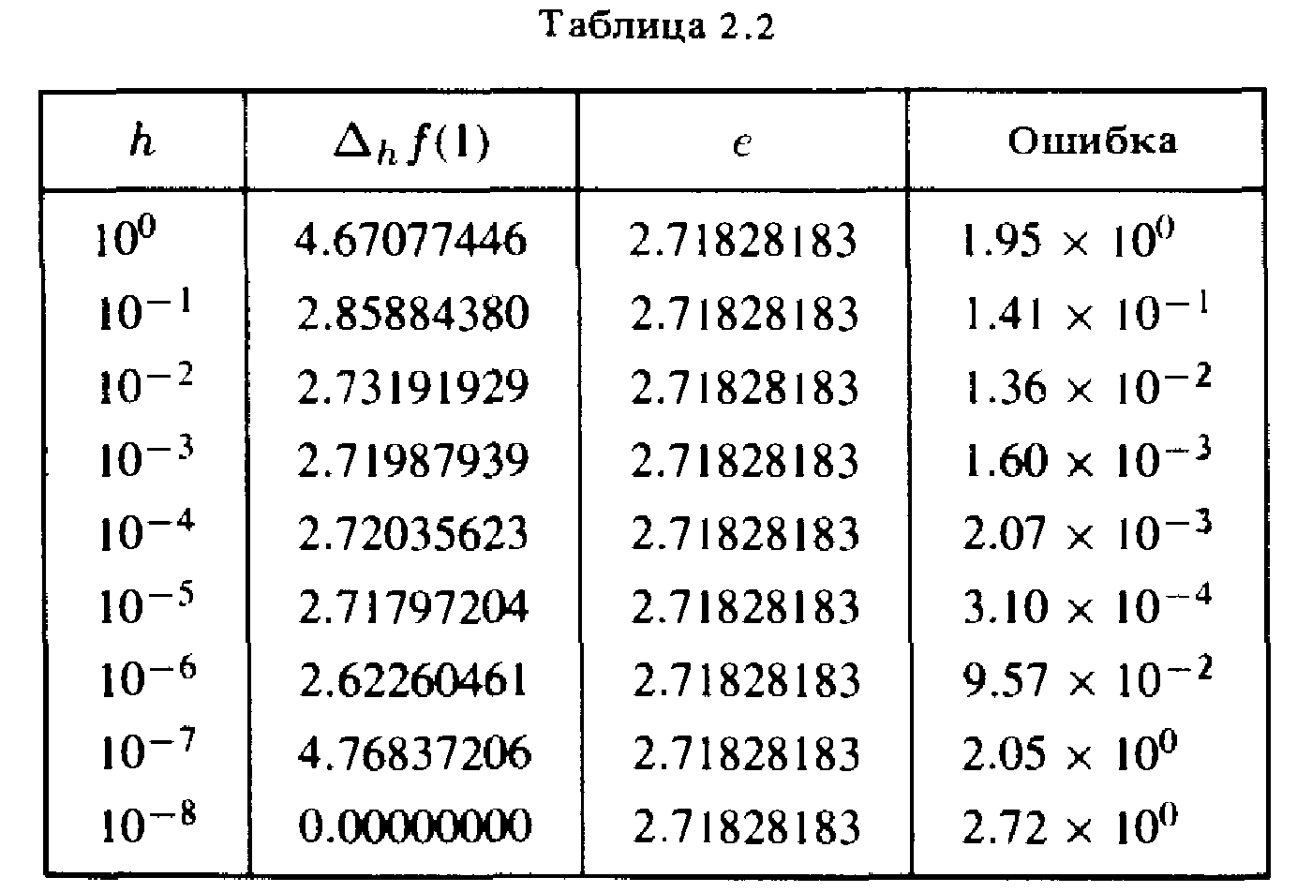
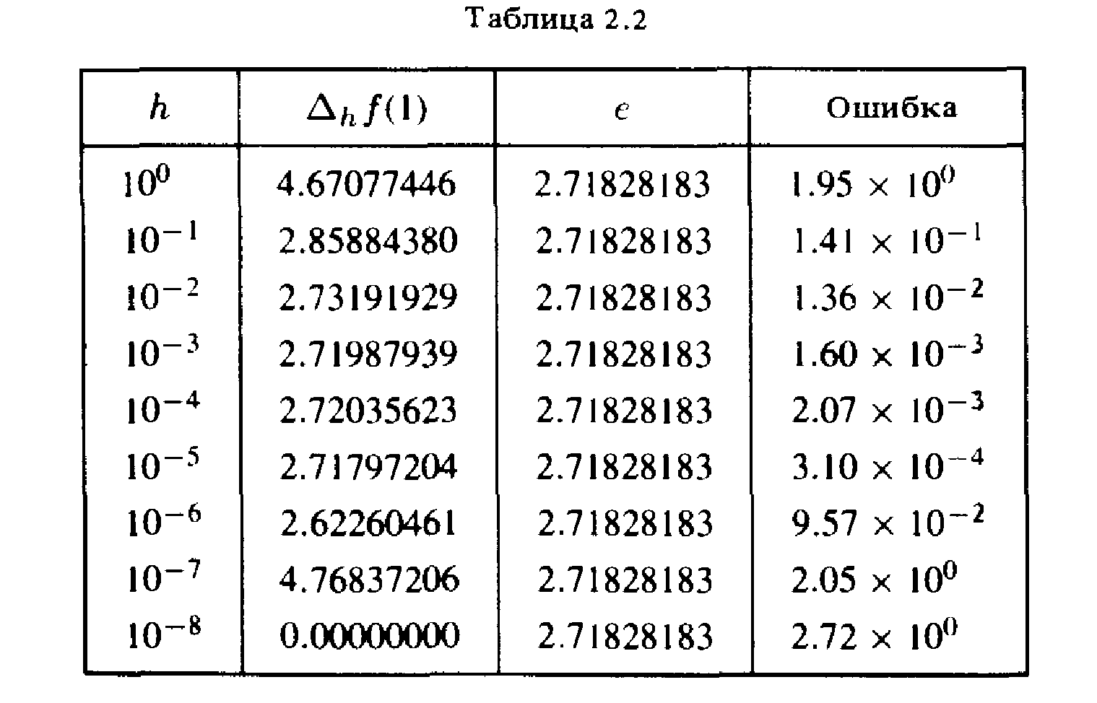

Мы видим, что при уменьшении h приближение к производной, даваемое разностным отношением, вначале улучшается, но затем становится все хуже и хуже. Результат, указанный в последней строке, означает, что мы достигли предела точности машинной арифметики.
Аналогичные вычисления в MATLAB приведены в следующей таблице:

шаг выч.знач. ошибка
производной
1 4.6708 1.9525
0.1 2.8588 0.14056
0.01 2.7319 0.013637
0.001 2.7196 0.0013596
0.0001 2.7184 0.00013592
1e-005 2.7183 1.3591e-005
1e-006 2.7183 1.3585e-006
1e-007 2.7183 1.3551e-007
1e-008 2.7183 -5.1012e-008
1e-009 2.7183 -2.2865e-007
1e-010 2.7183 -2.8932e-006
1e-011 2.7183 -1.1775e-005
1e-012 2.7183 -1.1775e-005
1e-013 2.7134 -0.0048968

Программа вычисления производной.

%Вычисление производной
% derev_1.m
%
clear all
h=1;
i=1;
ee=exp(1);
while h>10e-14
w(i)=h;
exh(i)=exp(1+h);
d(i)=(exh(i)-ee)/h;
errr(i)=d(i)-ee;
i=i+1;
h=h/10;
end
z=[w' d' errr'];
disp(' шаг выч.знач. ошибка')
disp(' производной ')
format short g %(Курбатова 36-37)
disp(z)

Пример 2.3. Два линейных уравнения.
Решим систему двух уравнений

0.780х +0.563у = 0.217,
0.457х + 0.330у = 0.127.

Используя стандартный метод (описываемый в гл. 3) и работая в трехразрядной десятичной арифметике, найдем решение

х= 1.71,
у = –1.98.

Если подставить эти числа в исходные уравнения, то получим

0.780 х (1.71) + 0.563 х (–1.98) – 0.217 = 0.00206,
0.457 х (1.71)+ 0.330 х (–1.98) – 0.127 – 0.00107.

Разности между правыми и левыми частями, называемые невязками, достаточно малы. В то же время точное решение системы имеет вид

х = 1.000,
у= –1.000.

Хотя этот пример сконструирован искусственно, он все же ясно показывает, что вычисленное решение может очень отличаться от точного (т.е. вычисленные значения совсем не похожи на точные) и в то же время вести себя примерно так же, как точное решение (вычисленные значения «почти решают» уравнения).
Решение в MATLAB (Курбатова 118-119)

>> a=[0.78 0.563;0.457 0.33];
>> b=[0.217;0.127];
>> x=a\b
x =
1
-1
>>

Машинная арифметика есть лишь приближение к тому, что мы обычно понимаем под арифметикой. Различия между ними и являются причиной странных эффектов, иллюстрируемых рассмотренными примерами. Более полные объяснения будут даны позже.
Хорошие численные методы должны учитывать эти эффекты машинной арифметики. Но даже такие методы не всегда в состоянии вычислить решение задачи с приемлемой точностью. Метод, использованный для решения системы в примере 2.3, считается высококачественным, и, тем не менее, вычисленное решение оказалось неточным. В этом нет вины алгоритма. Данная конкретная задача плохо обусловлена, некорректно поставлена, или сверхчувствительна; это означает, что ничтожно малые изменения коэффициентов задачи способны привести к большим изменениям ее решения. Не следует ожидать от алгоритма, что он будет давать хорошие результаты, если задача плохо обусловлена.
Функция MATLAB cond применяется для вычисления числа обусловленности матрицы по отношению к операции обращения. Если данное число близко к единице, то матрица считается хорошо обусловленной и система уравнений будет решена правильно. Несмотря на то, что в нашем случае число обусловленности очень большое, было получено правильное решение. (Курбатова 115)

>> c=cond(a)
c =
11405

Что касается примера 2.1, то ниже мы увидим, что существуют эффективные способы вычисления функции е^{х} для всех значений х, однако применение рядов Тейлора не относится к их числу. В этом случае виноват алгоритм: он неустойчив. Следует избегать использования неустойчивых алгоритмов.
Все эти соображения подводят к вопросу о том, что же нужно понимать под «решением» численной задачи. Может оказаться неразумным (как это было в примере 2.3) надеяться на то, что вычисленное решение будет близко к точному решению задачи. Однако для устойчивого алгоритма мы часто сможем гарантировать, что вычисленное решение точно решает возмущенную задачу, т.е. задачу, получающуюся из исходной малым изменением коэффициентов. Если задача хорошо обусловлена, отсюда будет следовать, что вычисленное и точное решения похожи (вычисленное решение есть хорошее приближение к точному решению). Для плохо обусловленной задачи это, по всей вероятности, будет не так, хотя нередко (опять–таки как в примере 2.3) вычисленное решение будет вести себя примерно тем же образом, что и точное решение.

2.2. Представление чисел (с.33)

В машинных вычислениях участвуют числа двух типов: целые числа и числа «с плавающей точкой» (вещественные числа). Первые компьютеры допускали только целочисленную арифметику. Для представления дробей использовалась воображаемая точка в фиксированной позиции внутри целого числа (например, между четвертой и пятой позициями, считая слева). Это называлось арифметикой «с фиксированной точкой». В 1954 году фирма IBM начала производство компьютера 704, в котором все алгоритмы для чисел с плавающей точкой были реализованы как машинные команды, что чрезвычайно упрощало использование нецелочисленной арифметики. Арифметика с фиксированной точкой более не является стандартным режимом компьютера, исключение составляют лишь некоторые специализированные устройства, например графические терминалы. Стандартна скорее аппаратно реализованная арифметика с плавающей точкой, по крайней мере, как один из возможных режимов.
В большинстве компьютеров внутреннее представление чисел – двоичное, т. е. в виде последовательностей нулей и единиц. Этого требуют соображения технологии, однако для человека, который учился считать на десяти пальцах, такое представление чисел неестественно. Чтобы яснее показать особенности машинной арифметики, отделив их от деталей аппаратной реализации, мы будем в большей части нашего обсуждения опираться на десятичную, а не на двоичную арифметику.
Ниже мы обрисуем важнейшие свойства машинной арифметики с той степенью подробности, какая нужна для лучшего понимания процесса машинных вычислений. Рассказ будет иллюстрироваться примерами, основанными главным образом на десятичной арифметике, однако будут приведены также существенные детали относительно двоичной арифметики. При этом мы исходим из обсуждаемого ниже стандарта IEEE для двоичной арифметики с плавающей точкой (1985 г.).

2.2.1. Машинное представление целых чисел (c. 34)

Машинные целые числа представляются конечным количеством разрядов. Для иллюстрации будем считать, что у нас целые числа имеют шесть десятичных знаков. Каждое целое число характеризуется также знаком + или -. Все это означает, что количество машинных целых чисел конечно. В нашем примере наименьшим будет число –999999, наибольшим – число 999999. Целые числа вне этой области для данного компьютера не существуют.
Если работать с целыми числами, далекими от границ числовой области компьютера, то машинная арифметика дает правильные результаты, например 5 + 7 = 12, 8–27= –19 и 27 х З = 81. Деление целых чисел приводит снова к целому числу: в качестве результата операции принимается частное, а остаток отбрасывается. Это значит, что 1/3 = 0, 4/2 = 2, 7/(–3) = –2, и т.д.
Если результат операции над целыми числами слишком велик или слишком мал для данного компьютера, то последствия трудно предсказать. На одних компьютерах будет выдано сообщение об ошибке, а выполнение текущего вычисления прекращено, на других результат будет заменен по циклическому правилу, а вычисление продолжено без какого-либо указания об ошибке. Так, для нашего примера было бы 999999 + 1 = -999999. Таким образом, нельзя полагаться на результаты вычислений, выходящих за пределы числовой области компьютера.
Эти замечания в равной степени приложимы к операциям с целыми числами, выполняемым в двоичной арифметике, хотя значения наибольшего и наименьшего числа будут иными. В компьютерах ряда популярных моделей для хранения целого числа отводится 32 двоичных разряда, причем один разряд – для знака числа. В этом случае наибольшим целым числом является 2³¹ – 1=2 147 483 647, а наименьшим – число –2³¹.

2.2.2. Машинное представление вещественных чисел: арифметика с плавающей точкой (с. 34)

В СКМ MATLAB используется представление чисел в модели арифметики с плавающей точкой. В этом случае множество допустимых чисел оказывается конечным, чщтя и очень большим, и это ограничивает точность представления реальных данных. При выполнении операций с такими числами возникают ошибки округления, переполнение разрядной сетки в старших (overflow) и младших (underflow) разрядах.
MATLAB использует IEEE-формат удвоенной точности (IEEE double precision format) (Потемкин 2004, с. 38-39)
Десятичное число с плавающей точкой – это число, представленное в виде а х 10^{b}; число а называется мантиссой, а b – показателем. Обычно число b целое, а у числа а слева от десятичной точки находится только один знак. У обоих чисел а и b количество разрядов конечно, поэтому имеется лишь конечное множество чисел с плавающей точкой и, в частности, существуют наибольшее и наименьшее числа с плавающей точкой.
Для последующих иллюстраций введем арифметику с плавающей точкой, в которой а имеет четыре, а b – два десятичных разряда. Вот несколько примеров чисел с плавающей точкой:

4.678 х 10⁰⁰ = 4.678, –3.355 х 10⁰³ = –3355.,
9.876 х 10⁻¹² = 0.000000000009876.

В этой системе наименьшее и наибольшее числа суть –9.999 х 10⁹⁹ и 9.999 х 10⁹⁹. Между нулем и наименьшим положительным числом имеется разрыв 0.001 х 10⁻⁹⁹ = 10⁻¹⁰².
Представление чисел в этой системе не всегда однозначно, например

1.000 х 10⁰⁰ = 0.100 х 10⁰¹.

Чтобы избежать неоднозначности, обычно требуют, чтобы первая цифра мантиссы a была ненулевой, т.е. второе представление в нашем примере становится незаконным. Переход к законному представлению называется нормализацией. Исключением из правила является представление нуля: 0.000 x 10⁰⁰. Нормализованная система чисел с плавающей точкой содержит меньшее количество чисел. К примеру, в нашей системе наименьшим числом с плавающей точкой будет теперь 1.000 x 10⁻⁹⁹= 10⁻⁹⁹.
Мы уже говорили о том, что существует наибольшее число с плавающей точкой. Если результат операции превышает это значение, то происходит переполнение, и для большинства компьютеров данное вычисление на этом заканчивается. Если результатом операции является число, слишком близкое к нулю (в нашем примере меньшее, чем 10⁻⁹⁹), то происходит исчезновение порядка (говорят также о возникновении машинного нуля. – Перев.). Это событие обычно не имеет таких катастрофических последствий, как переполнение, и многие компьютеры заменяют результат нулем без какого-либо указания на то, что случилось нечто из ряда вон выходящее. Тем не менее, есть вычисления, для которых факт появления машинного нуля важен; см., например, задачу 2.6.
Результат операции над числами с плавающей точкой обычно не бывает точным. Для примера рассмотрим в нашей системе вычисление

1.234 х 10⁰⁰ + 5.678 х 10⁻⁰⁴ = 1.234 + 0.0005678 = 1.2345678.

Его ответ не может быть представлен точно как число с плавающей точкой, но должен быть редуцирован до четырех разрядов. Усечение – отбрасывание последних цифр результата – в данном случае дает 1.234 х 10⁰⁰. Предпочтительнее, однако, округление до ближайшего числа с плавающей точкой, которое привело бы к более точному результату 1.235 х 10⁰⁰. Различие между точным ответом и ответом, полученным в машинной арифметике, называется ошибкой округления, независимо от того, использовалось ли действительно округление или усечение.
В компьютере с двоичной арифметикой числа с плавающей точкой обычно представляются в памяти 32 двоичными разрядами, или битами. Стандарт IEEE отводит 24 бита для мантиссы и 8 битов для показателя; сюда входят также биты для хранения знаков мантиссы и показателя. Предполагается, что самый левый бит мантиссы любого числа равен 1, что позволяет не хранить этот бит. По техническим причинам показатель хранится как целое число в интервале [0, 255]; чтобы получить фактическое значение показателя, нужно вычесть 127 из хранимого числа. Значение 255 резервируется для представления бесконечности, а также указания незаконных результатов, например квадратных корней из отрицательных чисел. Подобные незаконные результаты называются «не-числами». Из сказанного следует, что наибольшее число с плавающей точкой равно + 1.1... 1₂ x 2¹²⁷ ≈ 10³⁸. Наименьшее число с плавающей точкой равно приблизительно 10⁻³⁸. Мантисса из 24 битов соответствует примерно 7 десятичным разрядам. Стандарт IEEE рекомендует также, чтобы компьютеры выполняли арифметику с большей разрядностью, несмотря на то, что результаты операций записываются в память с 32 битами. В машинах, поддерживающих этот стандарт, арифметика с плавающей точкой нередко реализована с внутренней разрядностью 80 битов.

2.3. Машинные константы (c. 37)

При сложении машинных чисел различной величины результат может оказаться точно равен одному из слагаемых. Например, в нашей четырехразрядной арифметике с плавающей точкой 1.000 x 10⁰⁰ + 1.000 x 10⁻⁰⁴ = 1.000 + 0,0001000 = 1.0001 → 1.000 x 10⁰⁰. Вполне можно было бы, не изменяя результата, заменить меньшее число нулем. Наименьшее число с плавающей точкой, которое при сложении с числом 1,0 дает результат, больший чем 1.0, называется машинным эпсилоном и обозначается ε_{маш}. Конкретное значение ε_{маш} зависит от того, какая арифметика используется–с округлением или усечением. На нашей четырехразрядной машине ε_{маш} = 0.001 = 1,000 х 10⁻⁰³ в случае усечения и ε_{маш} = 0.0005 при округлениях. В любом случае сумма числа с плавающей точкой и 1.0 имеет только три верных десятичных знака.
Машинный эпсилон определяет относительную погрешность арифметики компьютера. Если х и у – два положительных числа с плавающей точкой и х > у, то их сумму можно записать в виде

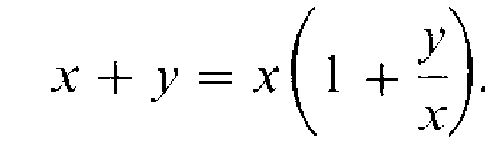

Очевидно, что при у/х < ε_{маш} сумма с плавающей точкой чисел х и у совпадает с х. Более тщательное исследование показывает, что относительная погрешность сложения чисел с плавающей точкой ограничена величиной ε_{маш}.
Для 32-битовой арифметики с плавающей точкой, удовлетворяющей стандарту IEEE, ε_{маш} = 2⁻²² ≈ 1.2 х 10⁻⁷ при использовании округлении. Поэтому бессмысленно рассчитывать более чем на семь верных десятичных знаков в любом результате вычисления с плавающей точкой или на то, что мы сумеем разрешить относительные различия, меньшие этого уровня. Несколько подпрограмм из этой книги имеют входной параметр ε, задающий желаемую точность. Неразумно присваивать ему значение, меньшее ε_{маш}.
Запись десятичного числа, скажем 0.3, в память компьютера сопряжена с ошибкой, поскольку 0.3 не имеет точного представления с плавающей точкой (имеется в виду – двоичного. – Перев.). Если программы ввода, работают правильно, то ошибка представления локализована в последнем бите. Иногда мы будем выражать это записью вида

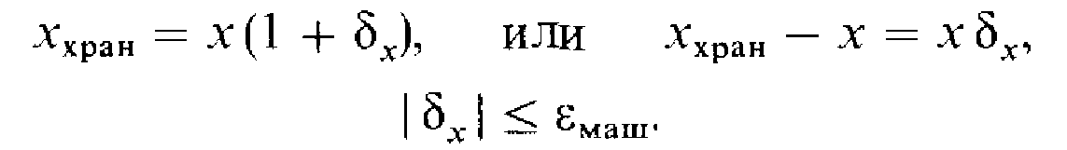

Это означает, что относительная погрешность хранимого приближения с плавающей точкой для числа х может достигать величины ε_{маш}.
Можно воспользоваться сказанным, чтобы разобраться в явлении катастрофической потери верных цифр (в оригинале – catastrophic cancellation. – Перев.), под которым понимают рост ошибки вследствие вычитания почти равных чисел, Рассмотрим наш модельный компьютер; для него ε_{маш} = 0,0005. Пусть

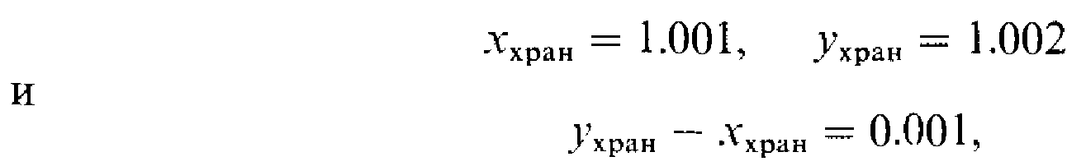

причем последнее равенство верно даже в арифметике с плавающей точкой. Однако в общем случае числа х_{хран} и у_{хран} нельзя считать точными. В типичной ситуации они являются хранимыми версиями некоторых других чисел х и у и имеют относительные ошибки, не превосходящие ε_{маш}. Относительную ошибку разности у_{хран} – х_{хран} можно тогда записать в виде

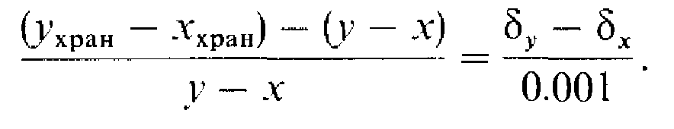

Абсолютное значение правой части может достигать величины

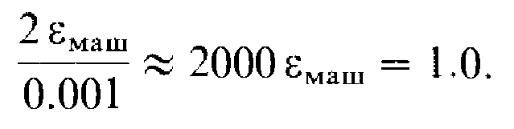

Таким образом, все цифры разности могут быть неверны.

Ниже мы суммируем важнейшие свойства вычислений с плавающей точкой.
(1) Множество чисел с плавающей точкой конечно (количество таких чисел равно приблизительно 2³¹).
(2) Существует наибольшее число с плавающей точкой OFL = overflow level ≈ 10³⁸.
(3) Существует наименьшее число с плавающей точкой UFL = = underflow level ≈ 10⁻³⁸.
(4) Числа с плавающей точкой между 0 и OFL распределены неравномерно. Между каждыми двумя соседними степенями двойки находится 2²² чисел с плавающей точкой, например 2²² чисел между 2⁻¹²⁸ и 2⁻¹²⁷ и столько же чисел между 2¹²⁶ и 2¹²⁷. Таким образом, числа с плавающей точкой гуще расположены вблизи нуля.
(5) Арифметические операции над числами с плавающей точкой не всегда приводят к точно представимым результатам, поэтому результаты приходится усекать или округлять до ближайшего числа с плавающей точкой.
(6) Константа ε_{маш} есть наименьшее число с плавающей точкой, для которого 1.0 + ε_{маш} > 1.0 в арифметике с плавающей точкой. Для 32–битового компьютера ε_{маш} ≈ 10⁻⁷. Это число характеризует относительную точность машинной арифметики.
(7) Константы OFL и UFL определяются главным образом количеством битов показателя, тогда как ε_{маш} – количеством битов мантиссы. Тем самым эти константы характеризуют разные части представления с плавающей точкой. Имеют место неравенства

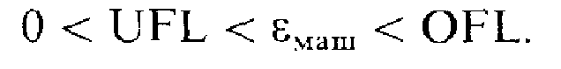

2.4. Ошибки в научных вычислениях (с. 41)

Если результаты вычислений с плавающей точкой отличаются от тех, каких мы ожидали, налицо ошибка:

ошибка = точное значение приближенное значение.

Мы часто будем также пользоваться термином «относительная ошибка»:

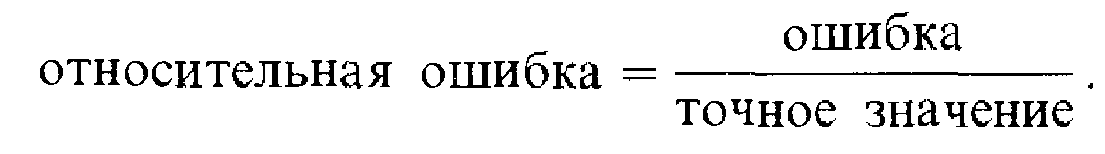

Относительная ошибка определена, если знаменатель дроби не равен нулю, и нередко является более полезной мерой достигнутой точности, поскольку меньше зависит от способа масштабирования данных. Так, ели мы решим измерять веса в граммах, а не килограммах, то относительная ошибка не изменится, тогда как ошибка умножится на 1000.
Ошибки могут возникать по ряду причин:
(1) Неправильная работа машинных устройств. Эта причина в настоящее время встречается чрезвычайно редко, но в раннюю эпоху машинных вычислений была делом обычным: среднее время между отказами аппаратуры составляло тогда несколько минут.
(2) Ошибки программиста. Например, запрограммирована неверная формула, и т.п.
(3) Ошибки эксперимента. Это бывает, если данные получены с помощью средств ограниченной точности, например измерительных инструментов.
(4) Игнорирование существенных особенностей задачи. Если в качестве приближения для е^{х} взять сумму первых пяти членов ряда Тейлора, то, независимо от точности наших вычислений и используемого компьютера, неизбежна некоторая «ошибка усечения». См. в связи с этим пример 2.5.
Пример 2.5. Неустранимая ошибка для разностного отношения.
Вернемся к примеру 2.2. Если разложить f(х + h) в ряд Тейлора относительно точки х, то разностное отношение можно записать в виде

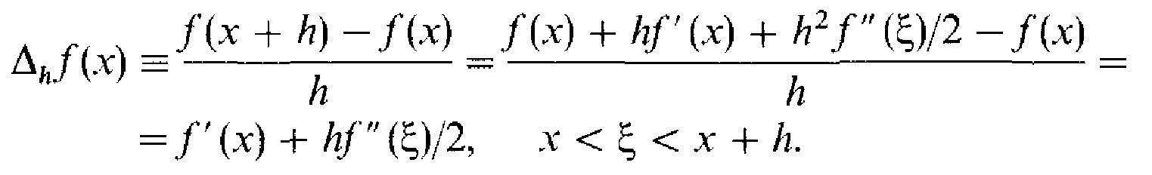

Таким образом, неустранимая ошибка этого приближения равна hf″(ξ)/2
В численном анализе ошибка нередко зависит от некоторого параметра, каким в данном примере было h. Во многих случаях достаточно указать характер зависимости ошибки от параметра, не выписывая выражение для ошибки более детально. В подобных случаях используется введенное Бахманом и Ландау обозначение О(h), так называемое «О большое»; оно означает лишь, что неустранимая ошибка стремится к нулю не медленнее, чем само h. Более точно, мы будем писать

имея в виду, что отношение p(t)/q(t) ограничено для t, достаточно близких к t₀. Позднее мы встретимся с другими примерами применения этого полезного обозначения.
(5) Ошибки вычислений, или ошибки округления. Они проистекают из комбинации двух факторов:
(а) обусловленности, или чувствительности данной задачи;
(б) устойчивости алгоритма.
Иногда говорят, что неустранимая ошибка происходит от членов, которые мы отбрасываем, а ошибка вычислений – от членов, которые оставляем. См. иллюстрации в последующих примерах.
Пример 2.6. Плохо обусловленная задача: корни полинома четвертой степени.
Нужно вычислить все четыре корня полинома
_^4 _ 4х^ + 8д–2 _ ^^^ _^ 15.99999999 – U – 2)^ – 10'^ = 0.
Корни удовлетворяют уравнению (.v — 2) = + 10 и, следовательно,
X
2= ± V±10"^ = ±10"^ или л––2= ±10"^/.
Итак, корнями будут числа х^ = 2.01, Xj = 1.99, Х3 = 2 + .01/,
JJ– = 2 — .01/. Если мы работаем на компьютере, для которого g ^^>10"^^, то свободный член полинома будет округлен до 16.0. С точки зрения компьютера, теперь решается уравнение
(.т – 2f = 0.
У этой новой задачи четыре корня, равных 2.0, что отличается от корней исходного полинома на 0.5%. В этой задаче малые изменения входных данных (например, изменение одного коэффициента на 10"^) приводят к гораздо большим изменениям решения независимо от того, каким методом вычисляется решение. Подобные задачи называют плохо обусловленными. Эту сверхчувствительность решения мы не сможем уменьшить каким–либо вычислительным приемом; она связана с самой задачей, а не с методом.
Пример 2.7. Ряд Тейлора для ё": более удачный алгоритм.
Вернемся к примеру 2.1 при .t < 0. Так как аппроксимация с помощью ряда дает при положительных х хорошие результаты, то можно ожидать, что для отрицательных значений аргумента можно использовать формулу
_^_ 1 1
е X
1+Х + –– + ...
программа из примера 2.1 была модифицирована так, чтобы для х < О значение функции е"^ вычислялось по этой формуле. В табл. 2.5 показаны результаты, полученные на машине VAX. Теперь они почти точны.
В данном случае причина затруднений была не в задаче, а в выборе алгоритма: прямое суммирование ряда оказалось для отрицательных X неустойчивым алгоритмом.
Пример 2.8. Ошибки округления для разностного отношения.
Вернемся к примеру 2,2. Мы можем проанализировать влияние округлений на вычисление f'{x). Предположим, что ни в х, ни в х + /? ошибок нет и что при вычислении / единственная ошибка происходит момент записи вычисленного значения в память. Тогда можно показать, что ошибка в разностном отношении Л;,/'(х) ограничена величиной
Таблица 2.5

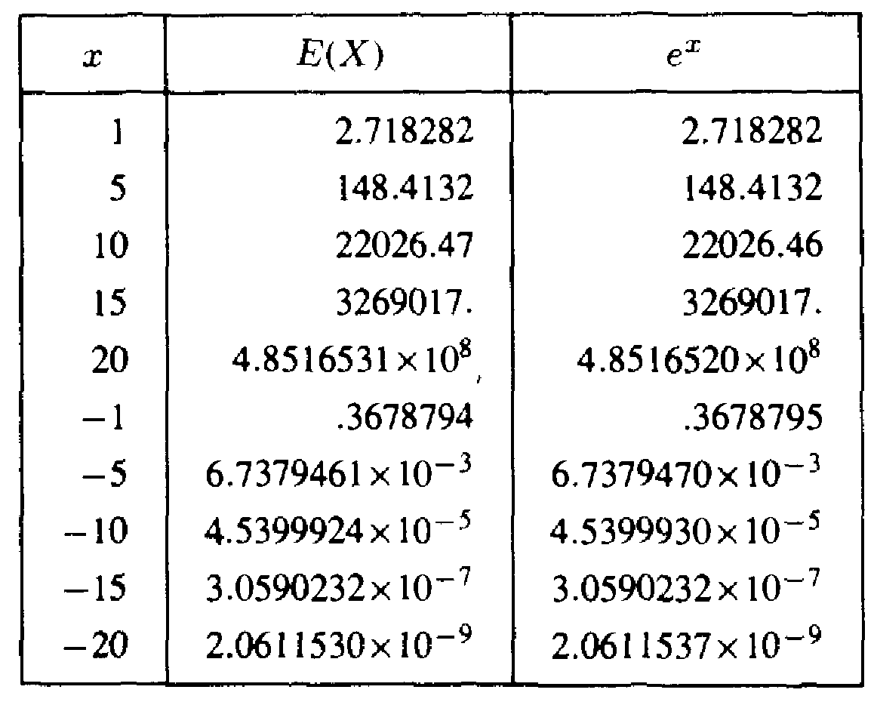

2 |/(х) I Смаш/^–
Тем самым ошибка округления в разностном отношении растет при уменьшении h. Отсюда и из примера 2.5 заключаем, что полную ошибку (неустранимая ошибка + ошибка округления) можно оценить так:
I Ошибка I < £„,., = –1/" (^) I + J \f{x) I е^,^ =0{h)^0 A//г).
2 h
Это выражение демонстрирует то же поведение, что и числа в примере 2.2: убывание поначалу и рост впоследствии. Если продифференцировать функцию ^полн по /г и приравнять производную нулю, то найдем значение /г, даюшее минимум оценки:
/7 = 2
Mix) I е^
Если 1/1 !^ |/"|, то правило h V£> дает хорошее приближение к значению Л, минимизируюшему ^полн– D
Чтобы получить более точное приближение для производной, можно попытаться уменьшить либо неустранимую ошибку, либо ошибку округления. Если пойти вторым путем, переходя, быть может, на машину с меньшей константой s^jj^, то мы сможем провести вычисления при меньшем значении /i, прежде чем округления начнут доминировать; тем самым неустранимая ошибка будет уменьшена, а вместе с нею и полная ошибка Е^^,,^. Для иллюстрации сказанного повторим вычисления примера 2.2, но на этот раз, как и в примере 2.4, на машине Cyber. Результаты представлены в табл. 2.6. Для машин VAX и Cyber приближенными значениями величины s/t^,^^, будут соответственно

Таблица 2.6

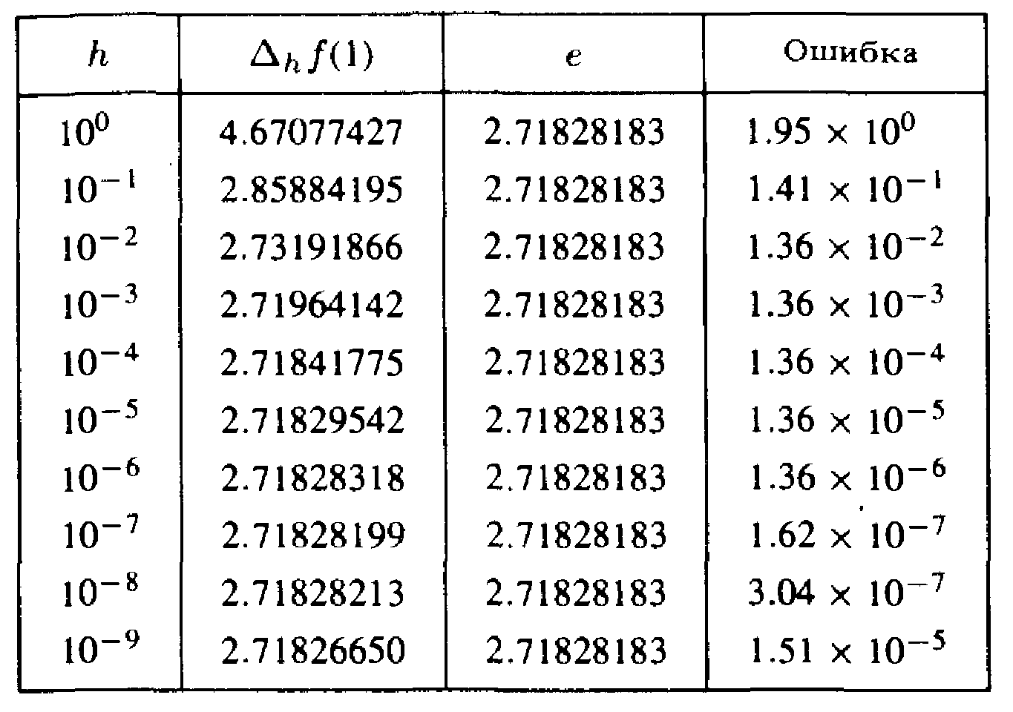

4 X 10""^ и 8 X 10"^. Отметим, что и в примере 2.2, и здесь указанные значения h дают хорошие приближения для/'A).
Альтернативный способ получения лучшей аппроксимации состоит в том, чтобы каким–то образом снизить неустранимую ошибку при тех же значениях h. Очевидным решением является выбор более точной формулы. Например, если бы мы аппроксимировали производную центральным разностным отношением
fix ^ Ю–fix–Н)
SJW =•
Ih
то такие же операции с рядом Тейлора, как в примере 2.5, привели бы к равенству
hfix) =Пх) + ^–f"'ix) + ^f''\x) + ...,
6 120
и неустранимая ошибка была бы тогда величиной порядка 0(/г^). В качестве примера вычислим на машине Cyber приближенное значение е A), пользуясь на этот раз центральными разностными отношениями (см. табл. 2.7).
Пример 2.1 иллюстрирует то обстоятельство, что плохо продуманный алгоритм может дать плохой ответ для идеально обусловленной задачи; затруднение было устранено сменой алгоритма. Пример 2.6 показывает, что для некоторых задач «хорошие» ответы не могут быть найдены никаким алгоритмом, потому что задача чувствительна к малым ошибкам во входных данных и в арифметике. Напомним, что речь идет о результатах машинных вычислений, поскольку в теоретиеском анализе никаких ошибок округления нет. Важно различать эти две причины неудовлетворительного счета, так как неустойчивые алго–

Таблица 2.7 Аппроксимация посредством центральных
разностных отношений

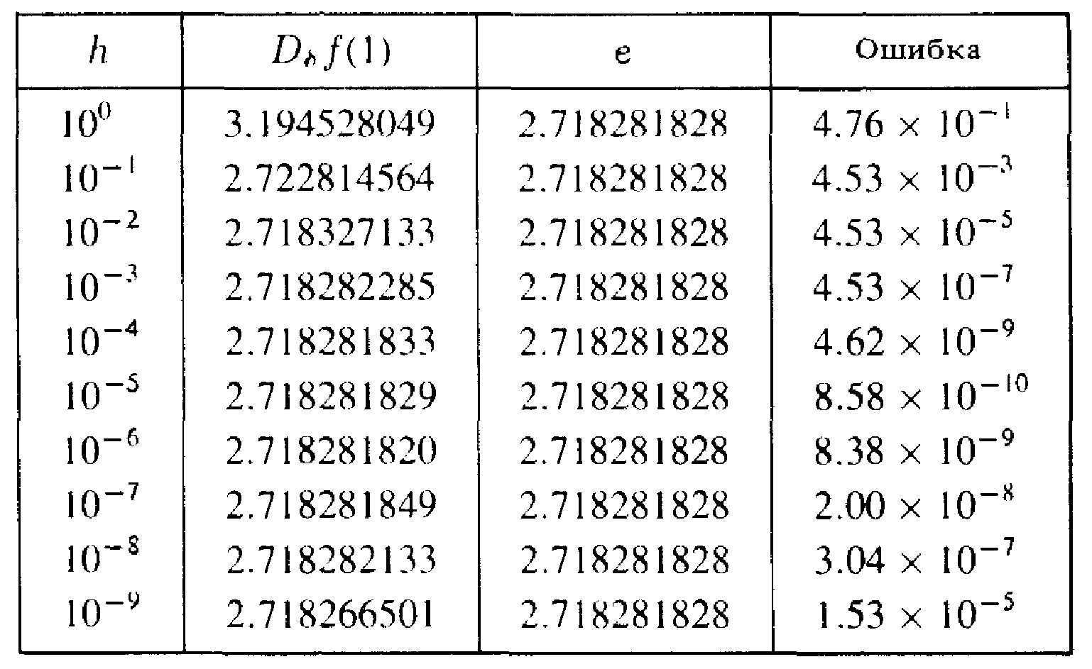

ритмы и плохо обусловленные задачи встречаются практически во всех областях вычислительной математики. Как только вы осведомлены об их симптомах, диагностировать названные причины становится легко. Что касается примера 2.8, то отметим: вычисление производных не обязательно является плохо обусловленной задачей, однако большинство алгоритмов, использующих разностные отношения, при малых h неустойчивы.

2.5. Экстраполяция

Применение центральных разностных отношений иллюстрирует один из возможных подходов к уменьшению неустранимой ошибки. Другим широко используемым приемом является экстраполяция. Она приложима к широкому кругу задач, включающему вычисление интегралов и решение дифференциальных уравнений. Ключевой момент в применении экстраполяции–это получение разложения неустранимой ошибки в ряд. Идеальный пример дает неустранимая ошибка для центрального разностного отношения. Найденный для нее ряд непосредственно показывает, что если вычислять разностное отношение, используя h и Л/10, то во втором случае ошибка должна составлять приблизительно 1/100 ошибки первого случая. Именно это и демонстрирует табл. 2.7, по крайней мере до того момента, когда начинает преобладать ошибка округления. Поскольку в ряд Тейлора для неустранимой ошибки входят члены более высокого порядка, из этой таблицы можно извлечь значительно больше информации. Примем для Sft./X^) сокращенное обозначение 5;,. Тогда
5.=/'f.v)+^/"'(.v) + ^/'^'M + ..., 5h/io =f'{x) + 1 h' Too "б 1"'{х)Л–1 IО 000 120' ГЧа–) + ..
Комбинируя эти приближения, получаем
100 5 h/lO 99 = /'{а–) 100–120 Г^{х) +
Выражение в левой части представляет собой приближение к/'(,г). Его неустранимая ошибка начинается с более высокой степени h, а именно с Oih^), и, по меньшей мере для малых h, это приближение должно быть лучше исходных. Итак, взяв два приближения для различных значений h и скомбинировав их, мы получили третье приближение, более точное, чем два первоначальных. На практике левую часть формулы обычно вычисляют, представляя ее в виде
§Л/10 — §йOhM о + 'hi 10 99
Это выражение менее чувствительно к ошибкам округления. Вообще, в практических вычислениях, как правило, имеет смысл такая организация формул, когда требуемая величина представлена как малая поправка к имеющемуся хорошему приближению.
Для иллюстрации обратимся к табл. 2.7 центральных разностных отношений. Рассмотрим аналогичную табл. 2,8, где столбец Е'{I) содержит экстраполированные приближения. Каждый элемент этого столбца получен из двух элементов столбца первоначальных разностных отношений по приведенной выше формуле. Например, первый элемент в столбце £"@ вычислен по первым двум элементам столбца S^(l) таким образом: 2.722815 + B.722815 – 3.194528)/99 = 2.718050. Столбец ошибок показывает, что погрешность экстраполированных приближений очень быстро уменьшается: примерно в 10000 раз при каждом переходе, – пока не начинает сказываться влияние округлений. Это

Таблица 2.8

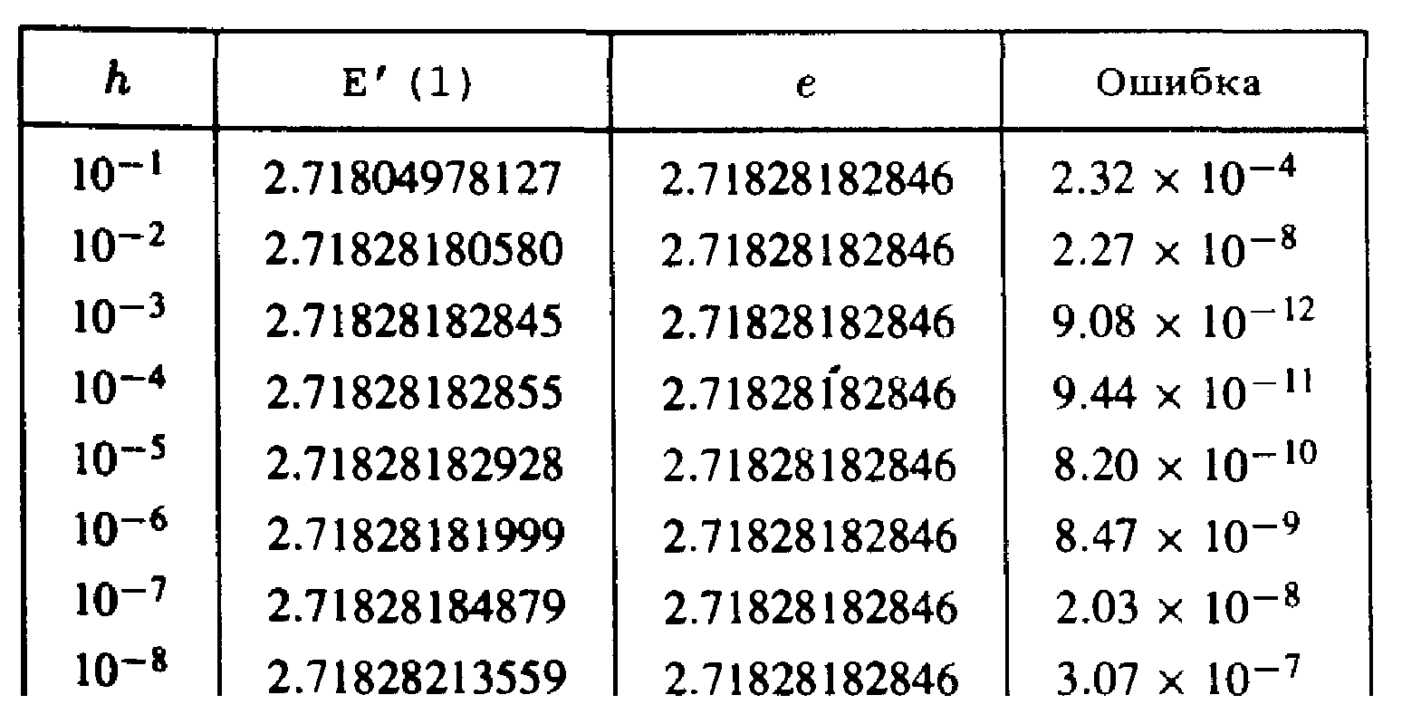

согласуется с предсказанным для неустранимой ошибки поведением как 0(h'^). Наилучшее из экстраполированных приближений с погрешностью 9,08 X 10~^^ на несколько порядков точнее любого неэкстраполированного приближения.
Эти соображения можно обобщить. Например, экстраполированные приближения сами имеют неустранимую ошибку, представимую рядом по степеням /г, начинающимся с члена с /г"*". Следовательно, несколько таких приближений можно скомбинировать, чтобы получить приближение еще более высокого качества. Литература на тему экстраполяции очень обширна; см., например, статью [Joyce, 1971]. Работая с последовательностями, всегда важно учитывать возможность применения этой техники. Отдельные элементы последовательности могут приближаться к пределу медленно, однако, комбинируя их надлежащим образом, часто можно получить новую последовательность, сходящуюся к тому же пределу гораздо быстрее

Ануфриев И.Е., Смирнов А.Б., Смирнова Е.Н. MATLAB 7. – СПб.: БХВ-Петербург, 2005. 1104 с.
Дьяконов В. П. Энциклопедия компьютерной алгебры. – М.: ДМК Пресс, 2009. – 1264 с.
Каханер Д., Моулер К., Нэш С. Численные методы и математическое обеспечение: – М.: Мир, 1998.–575 с.

